L’AFG vous donne rendez-vous pour swinguer ce 21 avril

Le lundi de Pâques c’est LE jour-J pour venir golfer gratuitement en Wallonie et à Bruxelles.

- Le lundi 21 avril, 28 clubs de golf de Wallonie et de Bruxelles ouvrent leur portes afin d’accueillir gratuitement le grand public sur leurs greens.
- 2013, l’année où notre champion Nicolas Colsaerts a performé sur les greens du monde entier. Mais 2014 sera-t-elle l’année du golf et la montée des espoirs pour les JO? Un belge fera-t-il partie de l’équipe Européenne lors de la prochaine Ryder CUP ?
- Aujourd’hui, le golf réunit plus de 23.673 joueurs en Wallonie et à Bruxelles, soit une augmentation de 4,34% par rapport à 2012.
- L’Association Francophone Belge de Golf (AFG) multiplie les initiatives pour susciter l’envie et les vocations. Aujourd’hui le golf francophone compte plus de 3200 jeunes parmi les affiliés !
- Pour plus d’informations, rendez-vous sur : http://www.afgolf.be/

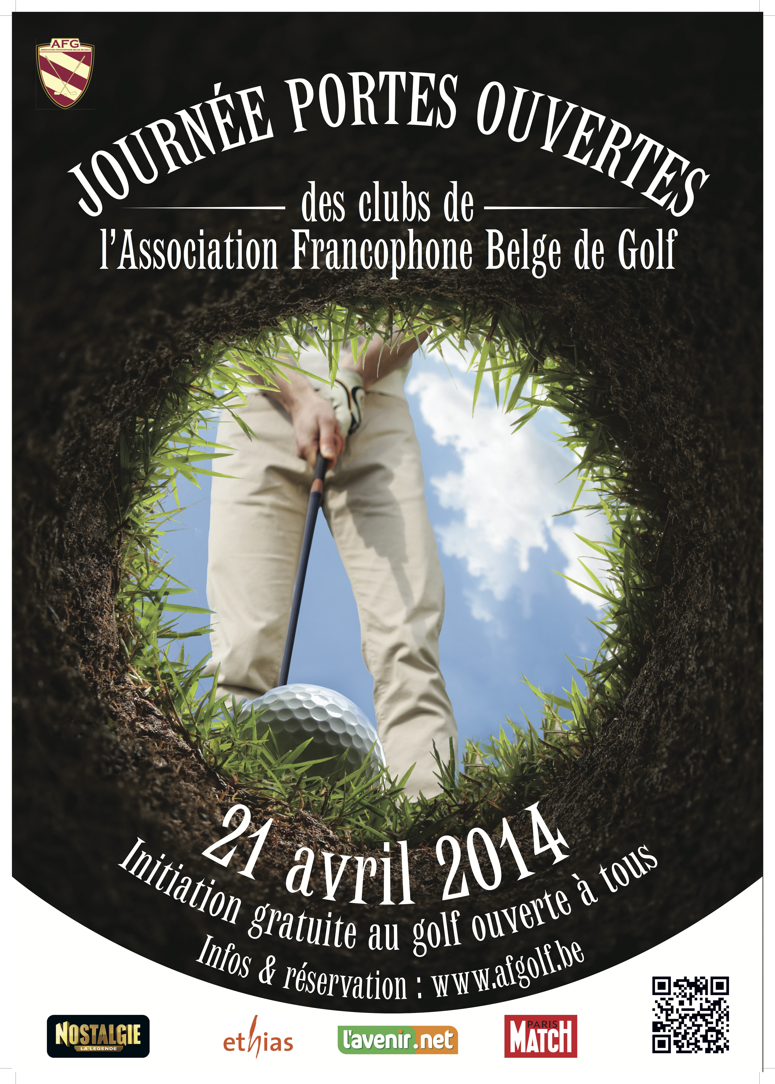
Bruxelles le 02 avril 2014 – Depuis quelques années, le golf a une place non négligeable dans l’actualité sportive. C’est grâce, en grande partie, à l’ouverture des clubs au grand public et ce depuis 5 ans maintenant.

Est-ce également grâce à nos porte-drapeaux belges qui se placent dans le haut du classement ? Ils ne sont pas nombreux, c’est certain, mais ils sont régulièrement au devant de la scène. Comme par exemple la jeune golfeuse belge de 23 ans, Chloé Leurquin, soutenue depuis longtemps par l’AFG qui a obtenu son ticket pour les circuits professionnels à l’étranger. Par ailleurs, Chloé est la nouvelle égérie représentant les valeurs du programme sportif défendu par l’AFG auprès des jeunes.

Mais ce n’est pas tout, avec l’arrivée à grands pas des JO en 2016 et le grand retour du golf comme discipline olympique, plusieurs juniors sont sortis du panier et se font une belle place dans le classement.
De quoi susciter des envies de golf ? Grâce à ces journées Portes ouvertes, l’Association Francophone Belge de Golf se tient prête à accueillir toutes les nouvelles vocations, y compris pour les moins valides avec la création d’une section «handigolf».

Pour ces journées Portes Ouvertes, un nouveau poster a été édité, il sera disponible gratuitement sur le site de l’AFG et sera distribué dans tous les centres sportifs et les piscines wallonnes et bruxelloises.

« Depuis quelques années maintenant, nous tentons de vaincre les idées reçues liées au golf. En effet, ce sport est encore trop considéré comme fermé aux nouveaux membres. Mais depuis 2 ans, nous voyons une nette amélioration dans le nombre de participants à nos journées portes ouvertes. Nous avons un large public curieux de s’essayer au golf (750 visiteurs en 2012 et 1500 en 2013). Et souvent, cela aboutit à de réelles vocations. De plus, un nouveau Club de golf ouvrira prochainement ses portes à Wanze, le Golf de Naxhelet, pour répondre à la demande et à l’intérêt grandissant ! » Explique Sophie Lefebvre, secrétaire générale de l’AFG.

Au programme pour ce 21 avril :
Dans les 28 clubs de golfs, les Belges pourront s’exercer aux différents mouvements, fouler le terrain et découvrir gratuitement ce véritable sport qui leur réserve bien des surprises. Ce sera aussi l’occasion pour répondre aux questions et pouvoir contredire les croyances négatives de ce sport.

Pour accéder à la liste complète de tous les clubs participants et s’inscrire près de chez vous, il suffit de se rendre sur le site : www.afgolf.be

Comment découvrir le golf le reste de l’année ?
www.commencerlegolf.be
Ce site didactique présente une série de courtes vidéos où l’acteur belge Stéphane De Groodt tord le cou à de nombreuses idées reçues en répondant aux questions suivantes : Pourquoi, Où, Combien et Comment ?

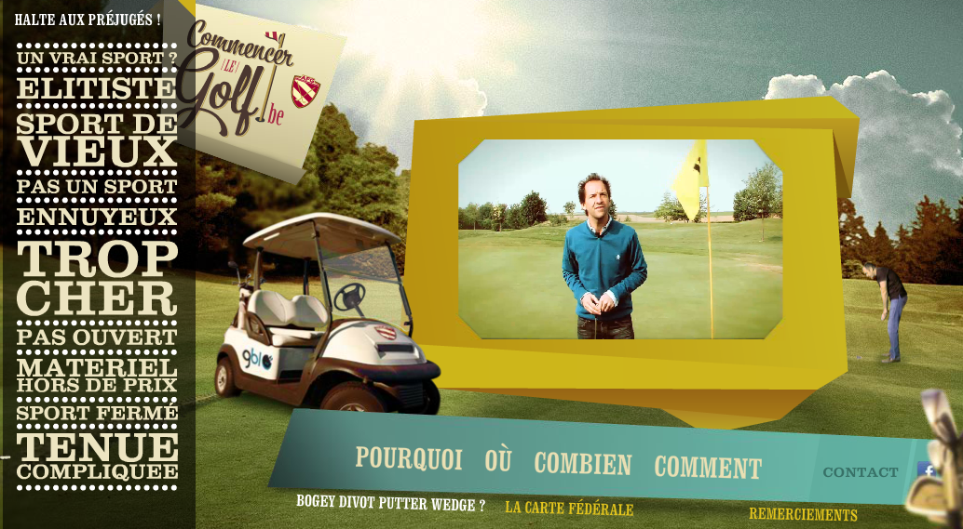

A l’école
Durant toute l’année, des initiations sont proposées aux écoles qui en font la demande. Les élèves peuvent ainsi swinguer sur les greens d’un golf de leur région. « Au cours de ces initiations, les jeunes seront pris en charge par des professeurs qualifiés et dynamiques », conclut Sébastien Pieraert en charge du dossier promotion à l’AFG.

Lors de grandes manifestations sportives
Durant la belle saison, l’Association Francophone Belge de Golf s’associe à une équipe de moniteurs dynamiques pour aller à la rencontre du grand public en installant pour une journée un practice éphémère.

Pour plus d’informations, de visuels, une interview avec l’AFG n’hésitez pas à contacter
Héloïse Richard
Heloise.richard@pr-ide.be - 0474 67 77 56

Chiffres 2012. Nombre de jeunes âgés de 7 à 25 ans

